 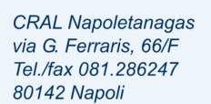

**COMUNICATO N. 6/2025**

Alla Cortese Attenzione

**Oggetto: convenzione TEATRO IL SIPARIETTO - CAMPAGNA ABBONAMENTI 2025”**

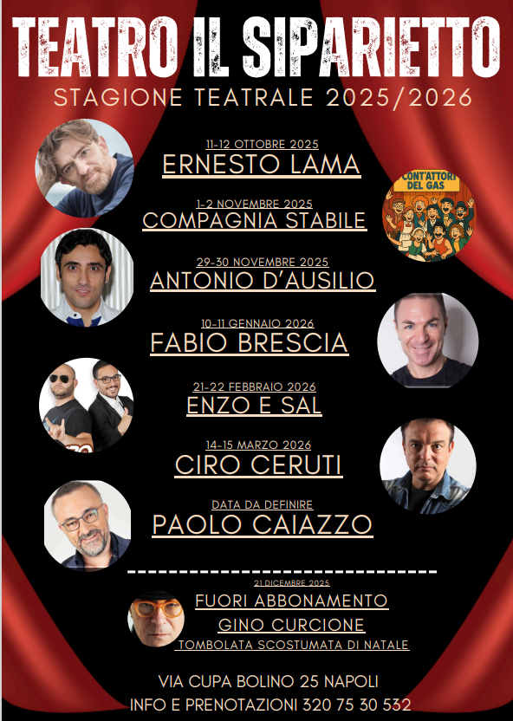

**N. 7 SPETTACOLI ECCEZIONALI, A SOLI 100 EURO**.

**NB: SOLO PER I SOCI IN REGOLA CON ISCRIZIONE 2025, IL TEATRO REGALA AD OGNI ABBONATO UNO SPETTACOLO A SCELTA TRA: LA CORRIDA - KARAOKE OPPURE SPETTACOLO FUORI ABBONAMENTO DE “I CONT’ATTORI DEL GAS” (COMPAGNIA TEATRALE DEL CRAL NAPOLETANAGAS).**

**PER LA CREDENZIALE CRAL UTILE AD ACCEDERE AI PREZZI SCONTATI CRAL ED AI REGALI PREVISTI, COMPLETA DEI RIFERIMENTI PER LA PRENOTAZIONE E CONSEGNA DEGLI ABONAMENTI CRAL (CONSEGNA PERSONALIZZABILE CONCORDANDOLA CON I RIFERIMENTI DEL TEATRO) RIVOLGERSI AI CONSIGLIERI CRAL.**

Napoli, 24/06/2025 **Il Presidente**

Oreste Schettino